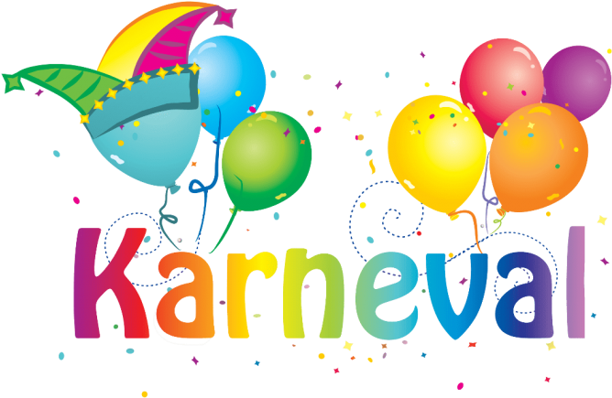
VELKOMME TIL

Den 09.02.24 ønsker vi velkommen til karneval!
Barna kommer utkledd som hva de vil (ønsker maske/våpen fri feiring)
Det blir felles samling (Bingen/Stallen egen og Siloen/Låven egen)
Til lunsj blir det pølser og saft (også Halal)

